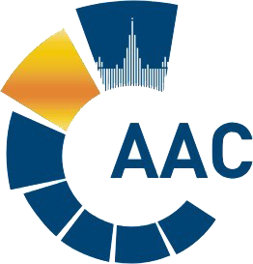 | САМОРЕГУЛИРУЕМАЯ ОРГАНИЗАЦИЯ АУДИТОРОВ  АССОЦИАЦИЯ «СОДРУЖЕСТВО»  член Международной Федерации Бухгалтеров (IFAC)  (ОГРН 1097799010870, ИНН 7729440813, КПП 772901001) | 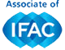
119192, г. Москва, Мичуринский проспект, дом 21, корпус 4.
т: +7 (495) 734-22-22, ф: +7 (495) 734-04-22, www.sroaas.ru , info@sroaas.ru
ПОВЕСТКА ДНЯ
Комитета по аудиту общественно значимых организаций

Дата проведения - 07 апреля 2023 года
Начало заседания - с 10.00 до 13.00
Форма проведения заседания – очная (дистанционно)

№ | Вопрос | Докладчик
1 | О замене секретаря Комитета по аудиту ОЗО | Сопредседатель КАО  Буян И.А.
2 | Обсуждение Плана мероприятий, проводимых Территориальными отделениями в 2023 г., и его финансирования. | Сопредседатели  Романова С.И.  Буян И.А.  Председатель Комитета по региональному развитию  Кузнецов А. П.
3 | О кандидатуре представителя СРО ААС в состав Бюджетной комиссии АНО «ЕАК». | Председатель Комитета по правовым вопросам  Карпухина С.И.  Председатель Комитета по профессиональному образованию  Соколов В.Я.
4 | О внесении изменения в смету СРО ААС на 2023 г. | Член КАО  Алтухов К.В.  Сопредседатель  Романова С.И.
5 | Отчет сопредседателей о выполнении задач, поставленных в Стратегии развития на 2021-2023. | Сопредседатель  Буян И.А.
6 | О направлении предложений в план работы Комитета на 2023 г. | Сопредседатель  Буян И.А.
7 | О направлении кандидатов в профильные комитеты СРО ААС. | Сопредседатель  Буян И.А.
8 | О направлении комментариев и предложений по вопросу подписи под аудиторским заключением: ФИО или наименование компании. | Сопредседатель  Буян И.А.
9 | О замене члена Комитета по правовым вопросам аудиторской деятельности:  - Сйед С.Н. – заявление на исключение из Комитета;  - Сычева И.А. – кандидат в Комитет (Юрисконсульт ООО «Технологии Доверия – Консультации»). | Сопредседатель  Буян И.А.
10 | Разное.

